ＥＳＤＧｓ通信２０２号「こども新聞サミット」が開催されました
いつもお世話になっております。手島利夫です。
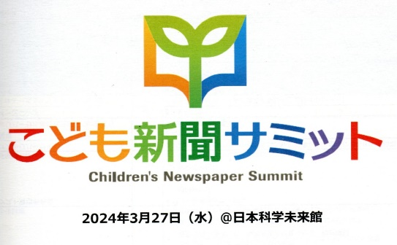
3月27日、日本科学未来館にて第7回こども新聞サミットが開かれ、今年も「よりよい世界をつくるためには」をテーマに全国の子ども新聞やこども向け紙面をもつ新聞社
12紙から18名のこども記者が学び合いの成果を持ち寄り、発表を聞き合い、それを踏ま
えて自分たちの未来のあり方について議論を重ね、提言にまとめました。ステージ上での
話し合いには、会場のこども記者さんたちからも次々と意見や注文が飛び交い、素晴らし
いサミットでした。
私もゲストの一人として参加させていただき、ＳＤＧｓ４番「質の高い学びをみんな
に」という視点から発表への講評をしたり、話し合いに加えていただいたりしました。
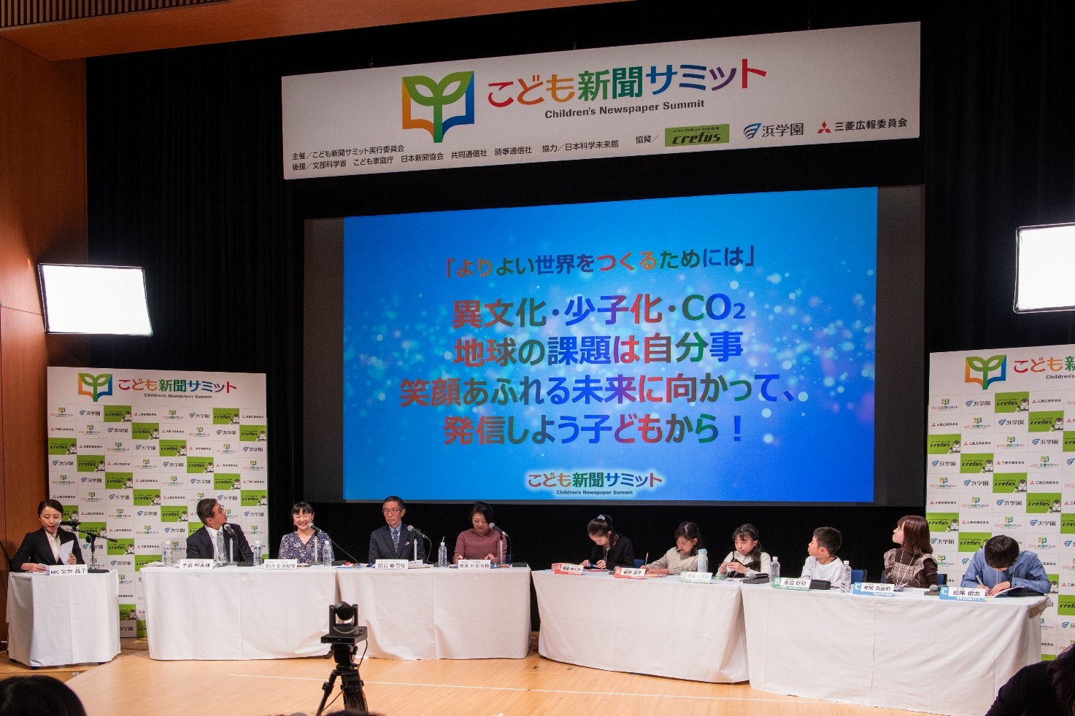 今回のサミットには、フォトジャーナリストの安田菜津紀さん、日本新聞協会NIEコーデ
ィネーターの関口修司さんに加えて、国際連合広報センターの根本かおる所長さんにもお
いでいただき、子どもたちの発信が国際連合にまでつながっていきそうです。
そのサミットの様子やまとめられた提言、その後の発展等については「つながるこども
新聞」初夏号として5月末頃に発行され、全国5000校の小学校に10部ずつ届けられるそ
うです。
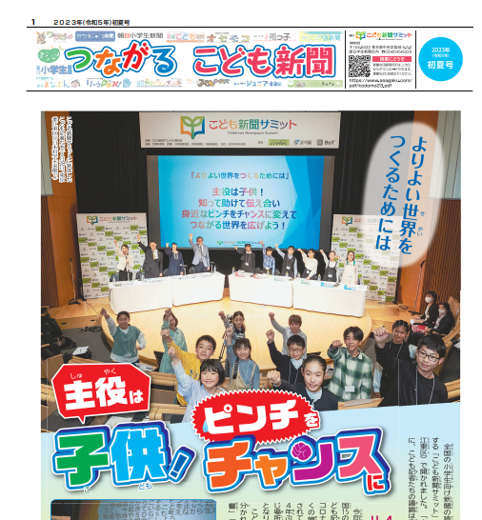

こちらは昨年度の「つながるこども新聞」です。その内容は、
https://www.asagaku.com/2021/cns/pdf/kodomo23.pdf からご覧いただけます。
こども記者さんたちの取材や主張、こども家庭庁への訪問やこども政策担当大臣への質
問など、こども記者さんたちの活躍ぶりが分かりやすく伝えられています。紙面の８ペー
ジには、私も含めたゲストからのメッセージも掲載されております。

今年度の、更にバージョンアップされたサミットの様子とその後の発展に関する紙面へ
のご期待を感じていただけましたでしょうか。お楽しみになさってください。

「ＥＳＤ・ＳＤＧｓ推進研究室」 手島利夫
URL=https://www.esd-tejima.com/
事務所：〒130-0025 東京都墨田区千歳１－５－１０
☏＝ 03-3633-1639 090-9399-0891
Ｍａｉｌ＝contact@esdtejima.com
＊＊＊＊＊＊＊＊＊＊＊＊＊＊＊＊＊＊＊＊＊＊＊＊＊＊＊＊＊＊＊＊
【参考】
ＥＳＤＧｓ通信：手島利夫が名刺交換させていただいた方に配信している不定期なメルマ
ガで、約1９００名様に配信中です。 年度替わりのご異動等につきましてご連絡をくださ
いました皆様、お忙しい中、ありがとうございました。

